**3-2.1 Скачать архив**[**Geolocation github zip**](https://github.com/BosenkoTM/cloudera-quickstart/blob/main/data/geolocation.zip)**или**[**Geolocation data из Cloudera**](https://disk.yandex.ru/d/aEkr5l-XClpYww)**.**

**Создать каталог ex_3_2:**

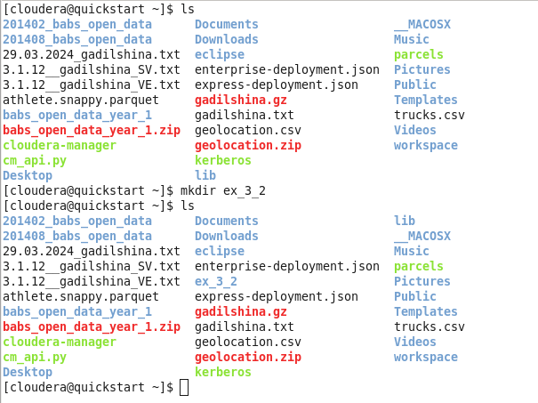

**Перейти в каталог ex_3_2:**

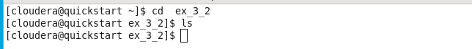

**Скачать данные Geolocation data:**

**Разархивировать данные:**

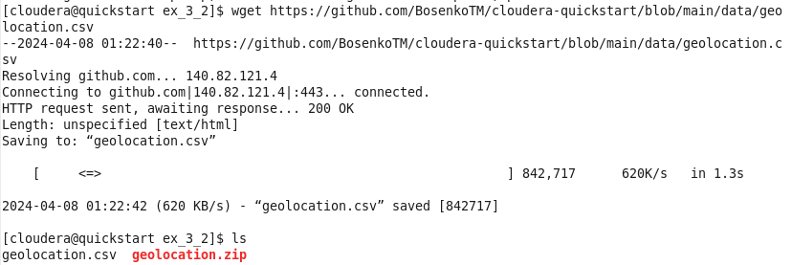

**3-2.2 В Hue, выбрать Browsers > Files.**

**Создайте новый каталог в HDFS с именем data внутри HDFS из Hue. По умолчанию это должно быть создано под hdfs:///user/cloudera/.**

**Загрузите Geolocation.csv и trucks.csv в только что созданную папку geoloc/.**

**3-2.3 Запустить скрипт/команды, чтобы загрузить и отобразить первые десять строк из файла 'geoloc/geolocation.csv' в каталог 'results-geoloc'(он будет создан автоматически, после выполнения скрипта) в редакторе Pig через Hue: Query > Editor > Pig:**

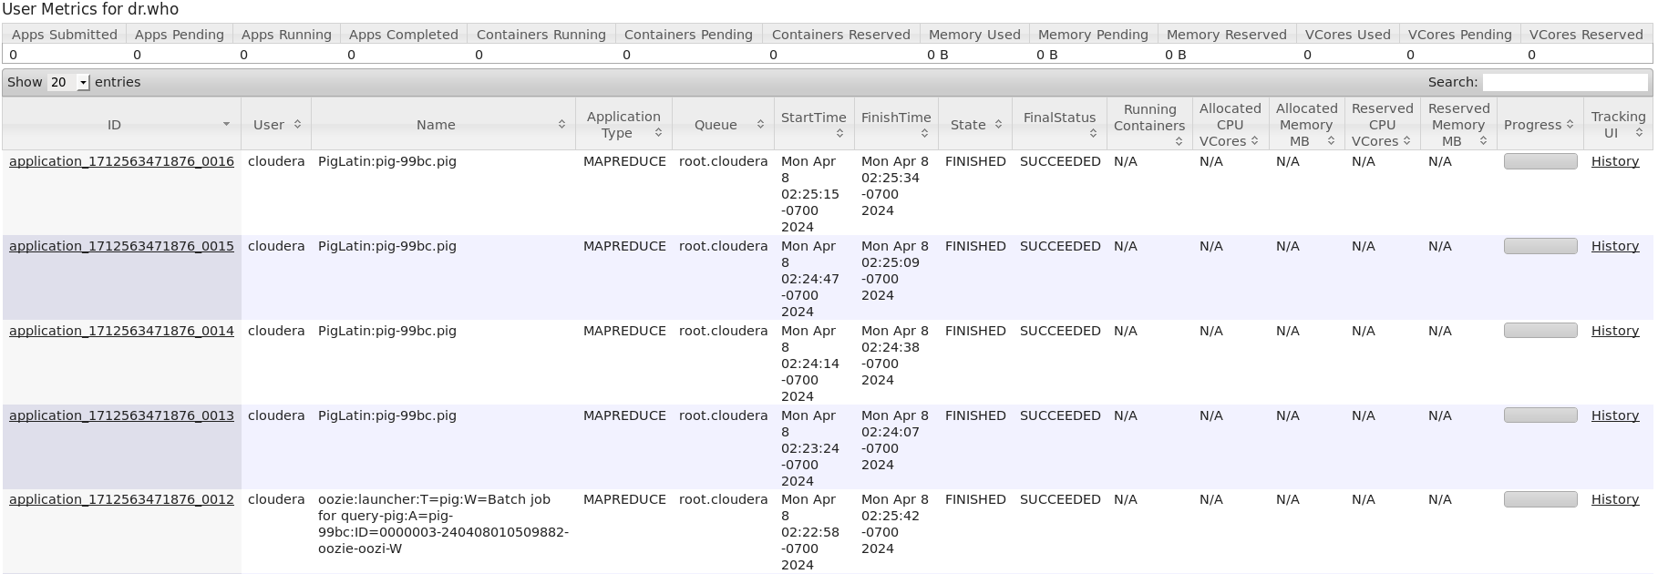



**После получения метаданных выполнения запроса:**

**Проверить в каталоге 'results-geoloc' файл 'part-r-00000'**

**3-2.4 Посчитать статистику по файлу.**

**Просмотреть Job DAG Oozie во время выполнения запроса к Pig**

**Провирить в каталоге 'results2' файл 'part-r-00000'**



**3-2.5 Анализ.**

* **Провести анализ журналов Hadoop > YARN Resource Manager в Firefox. Продоставить в виде скринов все задачи, выполенные в п 3-2.1 - 3-2.4.**

* **Подсчитать количество уникальных городов, в которых был уникальный грузовик по его truckid, среднюю скорость грузовика из файла**[**trucks.csv**](https://github.com/BosenkoTM/cloudera-quickstart/blob/main/data/trucks.csv)**?**